 | INFORMATIQUE  B2i Niveau 1 - Ordinateur (02)

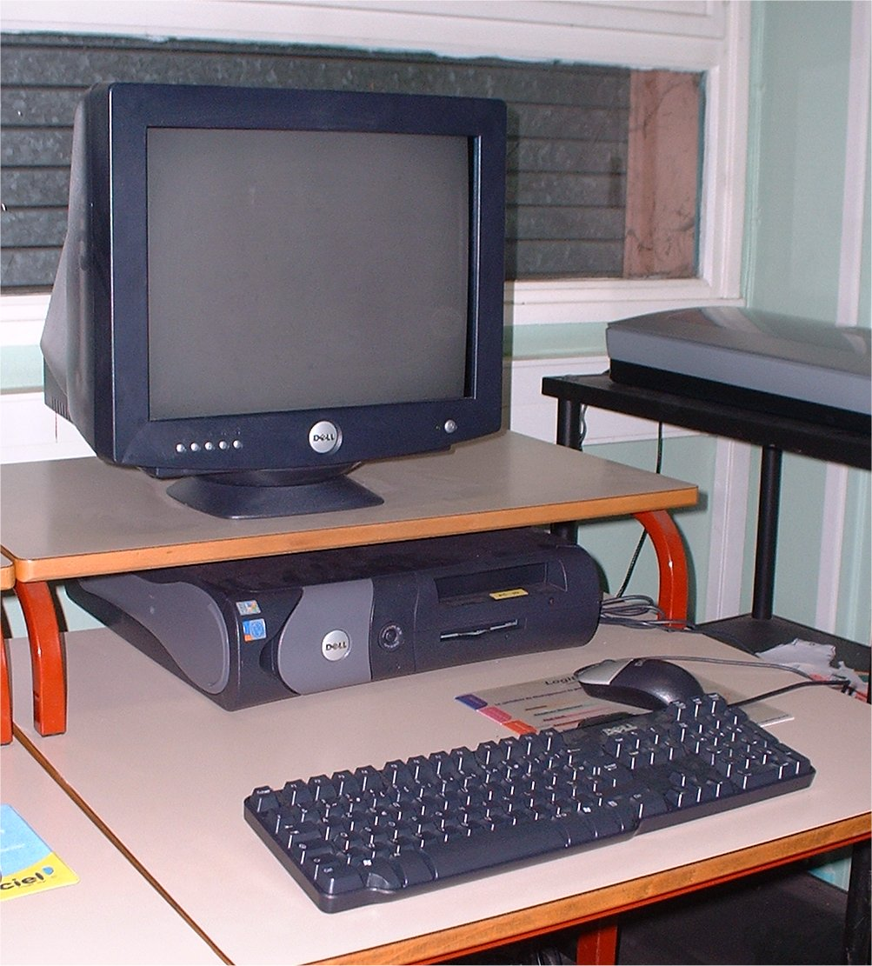 | L’écran  L’unité centrale  La souris  Le clavier

L’écran permet de visionner les informations. Il ne faut pas oublier de l’allumer !…

L’unité centrale est l’endroit où sont stockées toutes les informations. C’est là que l’on trouve le bouton d’alimentation générale, les lecteurs /graveurs de disquettes, CD ou DVD.
Tous les éléments de l’ordinateur doivent être reliés à l’unité centrale.

La souris permet de déplacer le pointeur sur l’écran. Elle comporte deux (ou plus !) boutons qui permettent de « cliquer », soit à gauche, le plus employé, soit à droite.
La plupart des souris sont également équipées d’une molette tournante… Bien pratique…

Le clavier permet de saisir des informations, de commander les fonctions de l’ordinateur…

